Vereinigung psychotherapeutisch und psychosomatisch tätiger Kassenärzte ____________________________________________________________________________

Einladung

zum Seminar

„Erstellung des Berichtes an den Gutachter im Rahmen der
Beantragung eines psychodynamischen Therapieverfahrens“

gehalten von

Frau Dr. med. Katharina Giesemann

Samstag, 10. November 2018, 10.00 bis 14.00 Uhr
ÄKBV Ärztlicher Kreis- und Bezirksverband München
Elsenheimerstraße 63, 80687 München

Liebe Kolleginnen und Kollegen,

die Behandlung von Patienten und Patientinnen im Rahmen der antragspflichtigen Psychotherapie stellt für die meisten von Ihnen den Hauptanteil der täglichen Arbeit dar.
Nicht zuletzt im Zusammenhang mit Fragen der Qualitätssicherung ist das Gutachterverfahren nach wie vor ein Instrument, mit dem die korrekte Diagnose, Indikationsstellung und Behandlungsplanung überprüft wird.

Seit April 2017 hat sich die Form des Antragsverfahrens verändert und die Aufgabe der komplexen Darstellung von Symptomentwicklung und Biographie, von Psychodynamik und individuellem Behandlungsplan ist nicht einfacher geworden.

Der Vorstand der VPK freut sich, Sie zu dieser Weiterbildungsveranstaltung einladen zu dürfen.
Die Veranstaltung richtet sich an niedergelassene Ärzte und Ärztinnen, die in tiefenpsychologisch fundierter und/oder psychoanalytischer Psychotherapie weitergebildet sind und die Berichterstellung optimieren wollen.
Die Leiterin des Seminars ist Frau Dr. med. Katharina Giesemann, niedergelassene Fachärztin für Psychosomatische Medizin und Psychotherapie, Supervisorin/Lehranalytikerin und Gutachterin der KBV.
Im ersten Teil des Seminars werden die veränderten Regeln der Berichterstellung besprochen, um dann im zweiten Teil des Seminars an konkreten Beispielen, die Aufgaben und Klippen im Abfassen der Berichte zu veranschaulichen. Gern können auch eigene Berichte eingebracht werden.
Den Teilnehmern und Teilnehmerinnen wird eine Zusammenfassung in Form einer Arbeitsmappe ausgehändigt. Fortbildungspunkte sind bei der Bayerischen Landesärztekammer beantragt.

Die Teilnahmegebühr beträgt für Mitglieder der VPK EUR 50,00 und für Nichtmitglieder EUR 80,00. Werden Sie im Laufe des Jahres noch Mitglied der VPK, rechnen wir Ihnen den Betrag von EUR 30,00 auf den 1. Jahresbeitrag an. Der Betrag ist vor Beginn der Veranstaltung zu entrichten.
Wir bitten um Ihr rechtzeitiges Erscheinen, um das Seminar nicht zu stören.
Zur besseren Planung wird Ihre Rückantwort bis zum 07.11.2018 an die Geschäftsstelle der VPK erbeten. Bitte Antwortformular auf der Rückseite verwenden.
In der Hoffnung auf Ihre rege Teilnahme und eine erfolgreiche Veranstaltung.

Mit freundlichen Grüßen
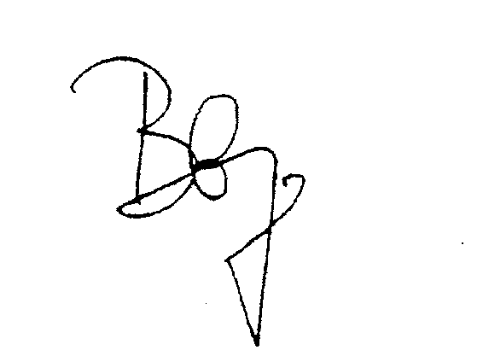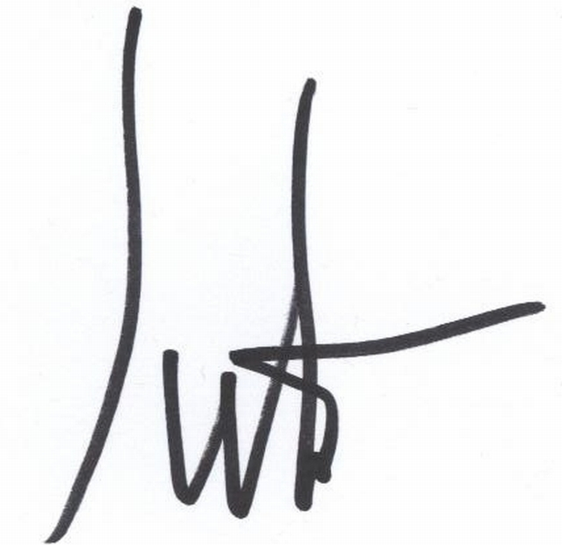
Dr. Hildgund Berneburg Dr. Andreas Schreiter
(1. Vorsitzende der VPK) (1. Vorsitzender LVB)

Rückantwort
an die Geschäftsstelle der VPK

Fax: 089 - 58929932

Ich nehme am Seminar

„Erstellung des Berichtes an den Gutachter im Rahmen der
Beantragung eines psychodynamischen Therapieverfahrens“

am Samstag, den 10.11.2018 von 10:00 - 14:00Uhr
in den Räumen
des Ärztlichen Kreis- und Bezirksverbandes München
Elsenheimerstr. 63
81687 München
teil.

_____________________________
Datum/Unterschrift
(Name unbedingt in Druckbuchstaben oder Stempel)

